Консультация для родителей.

ТЕМА: «РАССКАЖИТЕ ДЕТЯМ О РАЙОНЕ, В КОТОРОМ ОНИ ЖИВУТ».

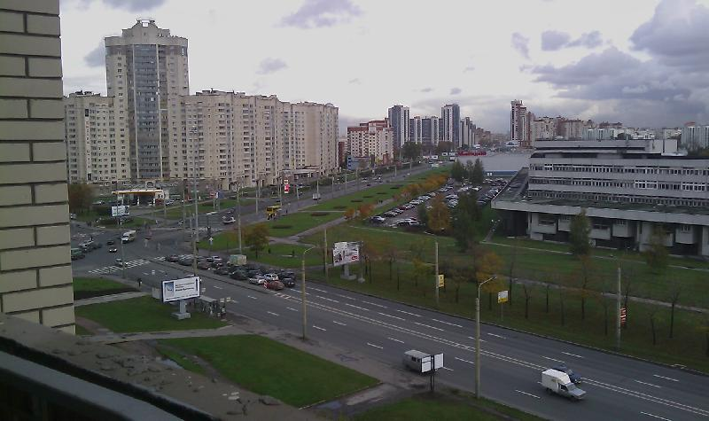

40 лет
КРАСНОСЕЛЬСКОМУ
РАЙОНУ
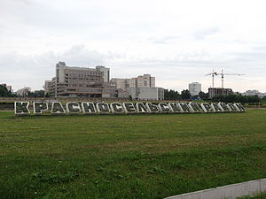

13 апреля 2013 года Красносельскому району исполняется 40 лет!
У него района своя неповторимая, богатая и славная история, которая берет начало с X-XI веков, когда на этих землях проживали славяне и финны инкере. Особый этап – правление Петра I, который положил начало строительству Красного Села, усадеб на Петергофской дороге. Неоднократно земля Красносельского района становилась ареной ожесточённых боёв: Северная, Гражданская и Великая Отечественная войны. В сентябре 1941 года на Урицком рубеже героическими защитниками Ленинграда были остановлены фашистские полчища. Отсюда, в 1944 году началось победоносное наступление советских войск и полный разгром немецко-фашистских оккупантов под Ленинградом.
Красносельский район — район Санкт-Петербурга, расположенный в юго-западной части города.
Образован Указом Президиума Верховного Совета РСФСР от 13 апреля 1973.
А назван он так потому, что в его состав входит город Красное Село. В начале 1980-х годов в районе начался строительный бум. В район вошли населенные пункты: Сосновая Поляна, г. Урицк, Старопаново, Горелово, Скачки, Красное Село, поселок Хвойный.

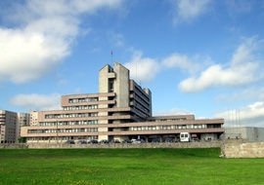

За четыре десятка лет, Красносельский район преобразился. Растут жилые микрорайоны, динамично строятся и развиваются промышленные предприятия, открываются новые школы, детские сады, физкультурно-оздоровительные и торговые центры, совершенствуется инфраструктура, необходимая для комфортной и удобной жизни. Население района сейчас насчитывает более 370 тысяч жителей! Свой 40-летний юбилей Красносельский район встречает высокими результатами, которые обеспечат дальнейшее развитие и процветание! Пусть наш район и впредь будет перспективным, остаётся самым зелёным, красивым и цветущим!
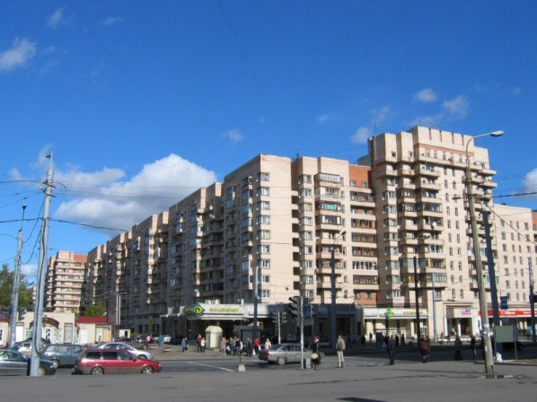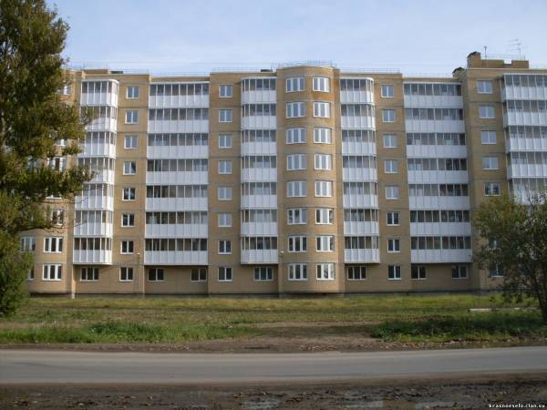
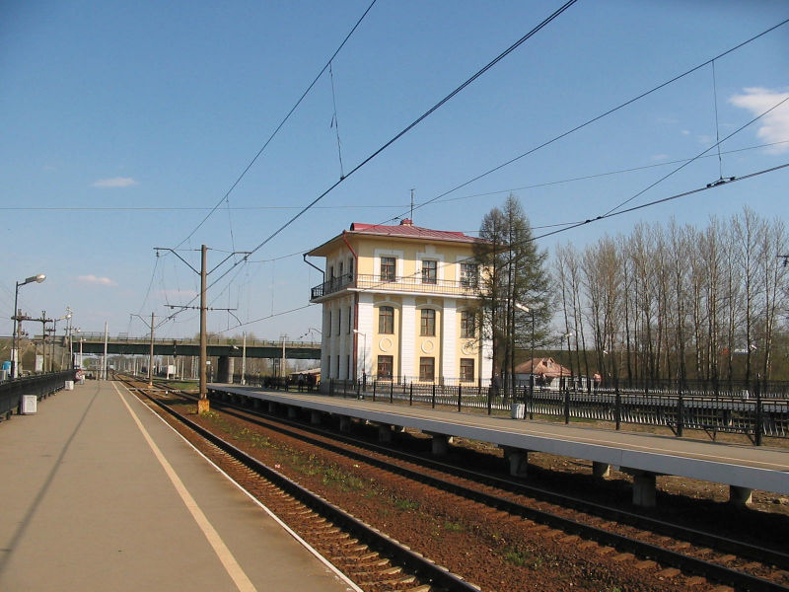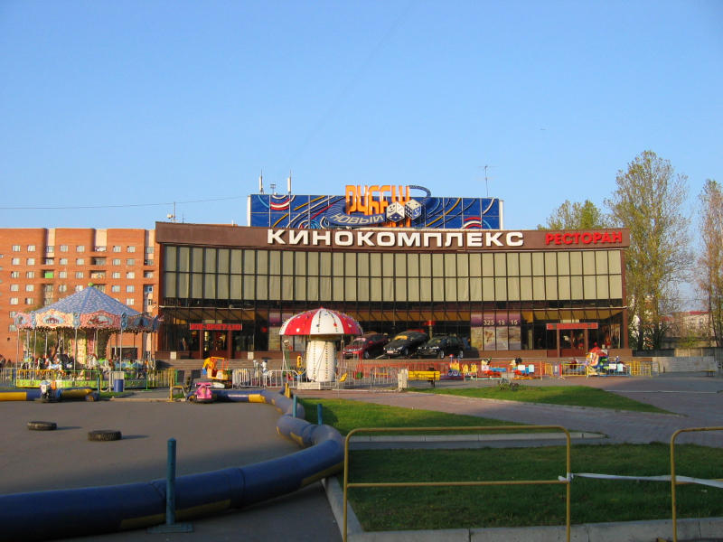
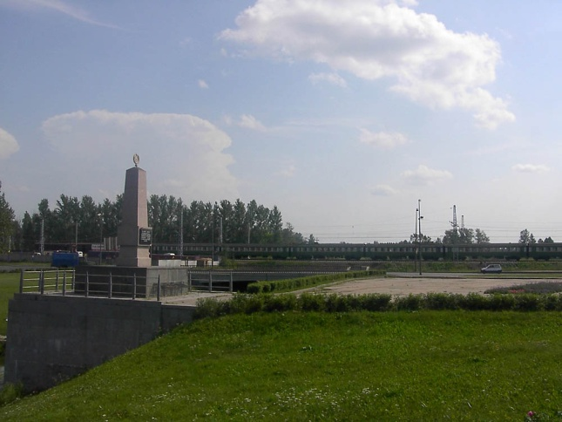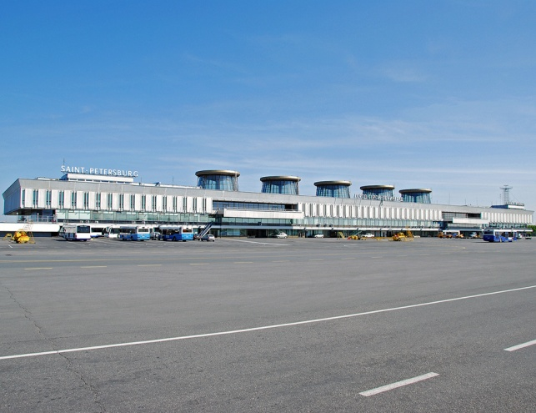

К достопримечательностям района относят Аллею Славы, Дудергофские высоты, обелиск обороны Петрограда, музей «Мосты», Троицкую и Александро – Невскую церкви. Гуляя по Красносельскому району трудно не обратить внимание на возвышенность, которая в виде уступа идёт вдоль Финского залива. Этот удивительный памятник природы в народе называют «Глинт» (от финн. «берег»), а в научной литературе – Балтийско – Ладожский уступ. Его протяжённость тысяча сто километров, высота местами может достигнуть 60 метров, но в среднем – это 10 – 17 метров. Тянется «Глинт» от юго – восточного берега Ладожского озера до талина.

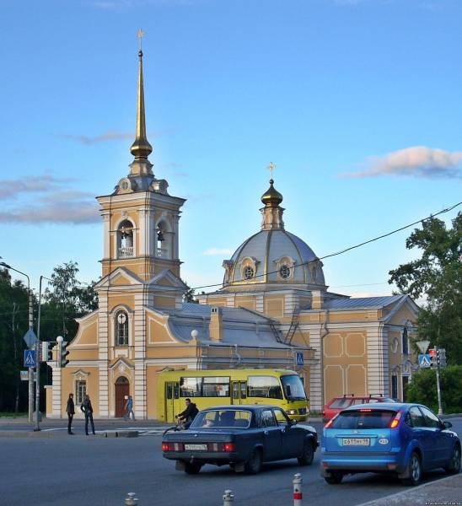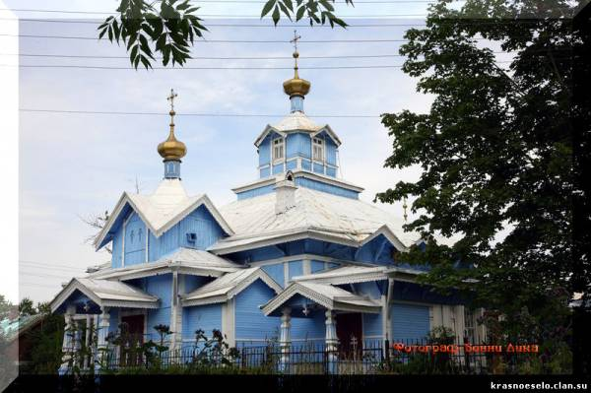

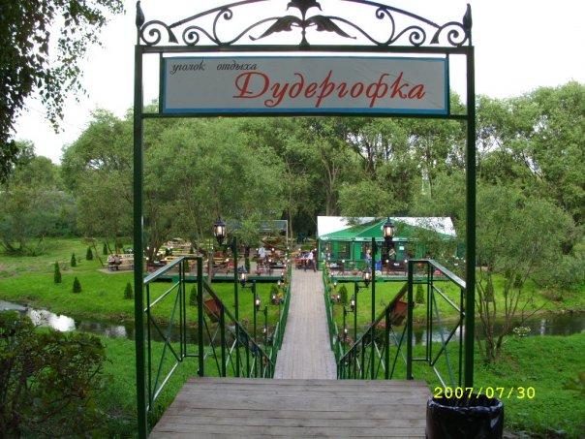

КРАСНОЕ СЕЛО.
Кра́сное Село́ — город в России, муниципальное образование в составе Красносельского района. Расположен в южной части района на холмах Ижорской возвышенности, у подножия которой находится лощина с озером Безымянным и рекой Дудергофкой.

Красное Село от Петра I до Николая I
1714 год — начало строительства бумажной мельницы (фабрики) Петра I-го считается годом основания Красного Села.
В 1709 году Петр I в долине реки Дудергофки на Нарвской дороге выбрал место для своей бумажной мельницы (первой в России), и уже в 1716 году бумажная фабрика начала выпуск продукции. Для производственных нужд Петр I переселил сюда крепостных крестьян из подмосковного Красного Села. Вероятно, из этого и происходит название Красное Село. По другой версии село получило название из-за живописного рельефа. Надо заметить, что в те времена в России насчитывались десятки сёл с названием Красное.
В 1733 году в центре Красного Села по проекту архитектора И. Я. Бланка началось строительство церкви Святой Троицы, которая была построена в 1735 году и сохранилась до нашего времени.
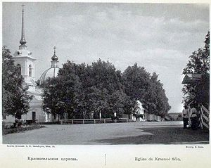

С 1765 года в Красном Селе по повелению Екатерины II начали проводиться регулярные большие военные манёвры, смотры, учения, в которых она сама принимала непосредственное участие, и здесь же были расквартированы гвардейские части Петербургского гарнизона.

Пос
После 1819 года начался расцвет летней военной столицы, когда Красное село приобрел Александр I.
С 1823 года Красное Село становится постоянным местом летнего сбора для учений и манёвров гвардейского корпуса и прикомандированных к нему частей.
В 1824 году окрестности Красного Села и Дудергофа были определены Александром I для постоянной летней дислокации петербургского гарнизона.
С середины XIX века Красное Село достигло наибольшей известности, превратившись в летнюю воинскую столицу Российской Империи.
В 1925 году Красное Село получило статус города.
В период Великой Отечественной войны город был оккупирован германскими войсками 12 сентября 1941 года. Освобождён 19 января 1944 года войсками 42-й армии и 13-й воздушной армии.

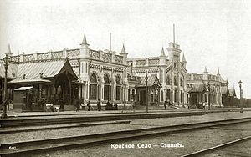

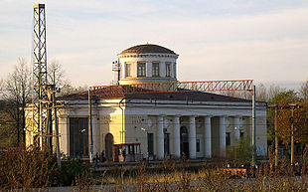

Церковь святой Живоначальной Троицы

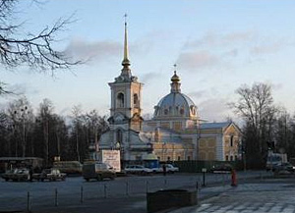

Церковь святого благоверного Александра Невского

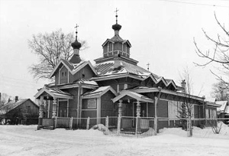

Дворец великого князя Михаила Павловича.

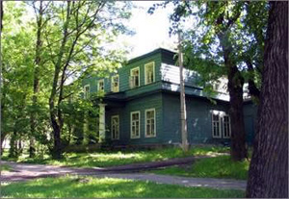

Мемориал павшим войнам

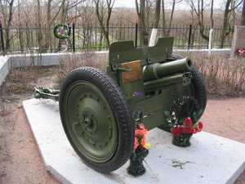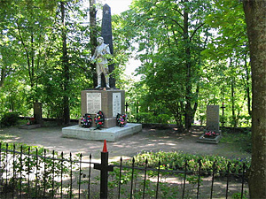

Памятник А.Ф. Мажайскому

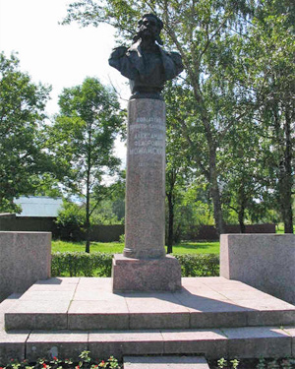

Руины дворца Александра I

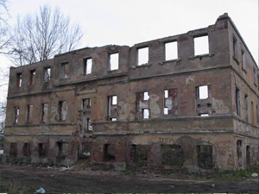

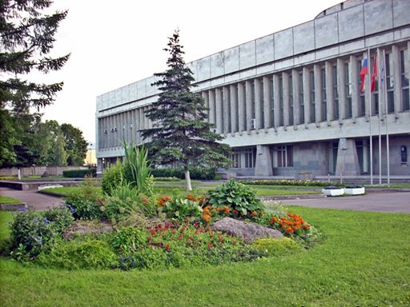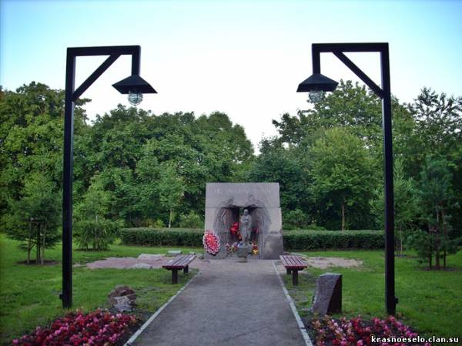

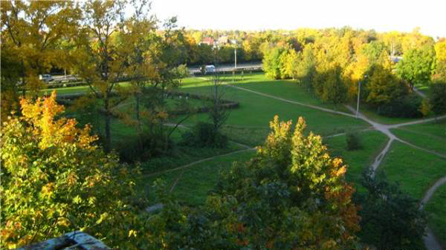

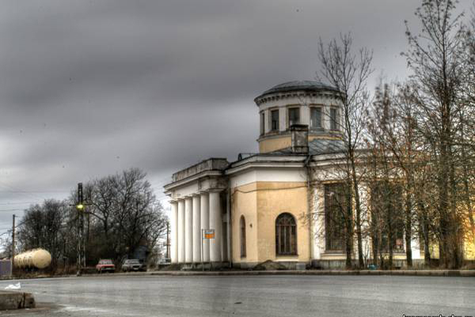

ЮЖНО – ПРИМОРСКИЙ ПАРК.
Южно-Приморский парк — крупный парк в Красносельском районе Санкт-Петербурга. Парк по замыслу авторов должен был прорезаться широкой аллеей к Финскому заливу, однако замысел, как показывает практика создания парков в нашем городе, остался нереализованным, городские власти застроили панельными домами пространство, предназначавшееся для следующих очередей парка, а в наше время на аллее разместили Аттракционы. «Планета Лета» - так называется парк аттракционов, расположенный на территории Южно-Приморского парка. Летом - аттракционы и карусели для детей, зимой - открытый каток и горки. На искусственном пруду работает лодочная станция.

